**«Формирование ключевых компетенций обучающихся на**

**уроках математики через решение контекстных задач»**

Т.Н. Васютина- Дзержинская ОШ, с.Сарепта , район Абайский ,

Карагандинская область- учитель математики

В работе приведены идеи конструирования системы контекстных заданий по дисциплине методики обучения математике, определение контекстных заданий, типология контекстных заданий, структура подсистемы контекстных заданий. Приведены примеры, которые разъясняют данные понятия и их смысл.

В год 175-летия великого Абая, который в своих «Словах назидания» говорил: «человек должен отличаться от других умом, знаниями, волей, хорошим воспитанием», «хочешь быть богатым – учись ремеслу. Богатство со временем иссякает, а умение - нет». [1]

Перед педагогами Казахстана поставлена основная цель современного образования – соответствие актуальным и перспективным по­требностям личности, общества и государства, подготовка разносторонне развитой личности гражданина своей страны, способной к соци­альной адаптации в обществе, началу трудовой деятельности, самообразованию и самосовер­шенствованию. Свободно мыслящий, прогнози­рующий результаты своей деятельности и мо­делирующий образовательный процесс педагог является гарантом достижения поставленных целей.

Именно поэтому в настоящее время воз­ник вопрос о становлении квалифицированного, творчески мыслящего, конкурентоспособного учителя, умеющего воспитывать личность в со­временном, динамично меняющемся мире.

Вспомним рекламу на телевидении до первой звезды нельзя! Скажите, Екатерина Великая и граф Суворов, говоря о звезде, имели в виду одно и то же? (нет, он - о небесном теле, она - о награде). Отчего зависит значение этого слова? (от ситуации, от контекста).

Правильно, а что же такое контекст?

Какие определения и словосочетания можно составить со словом КОНТЕКСТ? (контекстное меню, в контексте истории, контекстные синонимы, контекстные антонимы и т.д.) Любое из определений контекста и словосочетаний с этим словом так или иначе отражает некоторую связь между объектом и его окружением. [2]

Вот какое определение контекста дает психолог Андрей Александрович Вербицкий.Причем, говоря о контексте, автор различает контекст внутренний (индивидуально-психологические особенности, знания и опыт) и внешний (характеристики определенной ситуации). [3]

Это определение лежит в основе такого понятия, как контекстное обучение.

Разрешите предложить вашему вниманию две задач.

1. Из пункта А в пункт В можно добраться за 10,5 ч сначала на автобусе со скоростью 45,8 км/ч нужно проехать 3 ч, затем на электричке 4 ч со скоростью на 35,7 км/ч больше, а оставшееся время пешком со скоростью 2,4 км/ч. Каково расстояние от пункта А до пункта В?
2. Семья из трех человек планирует летний отдых. Для того, чтобы оценить куда поехать выгоднее, родители составили таблицу:

|  |  |  |  |  |
| --- | --- | --- | --- | --- |
|  | Билеты (руб.) | | Дорога на машине (тенге.) | Проживание в пансионате (тенге.) |
|  | самолет | поезд |
| Алматы | 35000 | 27000 | 25 000 | 65000 |
| Ялта | 39000 | - | 30 000 | 67000 |
| Сухуми | 35000 | 28000 | 30 000 | 60000 |

Можете ли вы по такой таблице определить наиболее приемлемый вариант отдыха?

Если я предложу вам решить любую из этих задач, то какую Вы выберите? Но какая из них Вас заинтересовала больше? Думаю, не ошибусь, если скажу, что вторая. (я соглашусь с вами) А почему? Чем эта задача отличается от других? (в ней реальная жизненная ситуация, решается определенная проблема выбора)

Подобные задачи, в которых описана реальная жизненная ситуация, называют контекстными. Все названные вами особенности и составляют определение контекстной задачи.

Если задача основывается на жизненном опыте ребенка, а проблема, поставленная в ней, является личностно важной, то такая задача повысит познавательный интерес ребенка к изучаемому предмету. А много ли контекстных задач встречается в учебнике? К сожалению, нет. Значит, контекстные задачи нужно создавать самостоятельно.

С чего начать? Откуда взять сюжет задачи? (из реальной жизни). Вот реальная ситуация, на основе которой мы с вами попробуем составить контекстную задачу. Вы с группой школьников летите на каникулах в Париж (или любую другую европейскую столицу).

Какой вопрос могли бы вы задать детям относительно этой ситуации? (Какую одежду взять с собой в зависимости от времени года и погоды в целом**-**география.

Какие достопримечательности вы можете осмотреть?-иностранный язык

Какое туристическое агентство выбрать? Сравнить цены и услуги- математика

Может ли быть такое: из Москвы вы вылетели в 12 ч дня, в Париж прилетели в 14 ч.10 мин., если время полета составило 3ч 10 минут?-география

Какие правила поведения в аэропорте нужно соблюдать, в самолете? Техника безопасности?-ОБЖ и ОЗОЖ

Стоимость телефонных звонков родителям в роуминге и т.д.)

Можем ли мы, опираясь на исходные данные, ответить на ваш вопрос? Если нет, то какими данными нужно дополнить задачу?

Какой можем сделать вывод? (Данная задача является контекстной)

Контекстная задача – это задача мотивационного характера, в условии которой описана конкретная жизненна ситуация, коррелирующая с имеющимся социокультурным опытом учащихся; требованием (неизвестным) задачи является анализ, осмысление и объяснение этой ситуации или выбор способа действия в ней, а результатом решения задачи является встреча с учебной проблемой и осознание ее личностной значимости. К контекстным относят задачи, которые встречаются в той или иной реальной ситуации. Их контекст обеспечивает условия для применения и развития знаний при решении проблем, способных возникать в реальной жизни. [4]

Главные отличия контекстных задач от чисто предметных математических задач:

- познавательная, профессиональная, общекультурная, социальная значимость получаемого результата, что обеспечивает познавательную мотивацию обучающихся;

- условие задачи сформулировано как сюжет, ситуация или проблема, для разрешения которой необходимо использовать знания из разных разделов основного предмета – математики и из других предметов или жизни, на которые нет явного указания в тексте задачи;

- информация и данные в задаче могут быть представлены в различной форме (рисунок, таблица, схема, диаграмма, график), что потребует распознавания объектов;

- указание (явное или неявное) области применения результата, полученного при решении задач.

Основная идея контекстного обучения – соединить теорию и практику.

Под контекстными задачами применительно к изучению математики мы будем понимать такие задачи, целью которых является разрешение не только стандартных, но и нестандартных ситуаций (предметных, межпредметных или практических). В них должны применяться соответствующие оптимальные способы решения и обязательно с использованием математических знаний.

Что отличает контекстные задачи от стандартных?

Во-первых, получаемый результат таких задач должен быть значим для студентов в познавательном, профессиональном, общекультурном, социальном плане, что обеспечивает познавательную мотивацию студента.

Во-вторых, все условия задачи формулируются в виде сюжета, проблемы или ситуации. При разрешении таких ситуаций требуется использовать ту информацию (из различных разделов самой математики, из других предметов или из практики), которая явно не указана в условии задачи.

В-третьих, в задаче все имеющиеся данные могут быть описаны в различных формах, а именно в виде рисунков, таблиц, схем, диаграмм, графиков и т.д., что требует навыка распознавания объектов.

В-четвертых, задачи содержат в явном или неявном виде указания на области применения результата. [5]

Наряду с перечисленными, контекстные задачи обладают еще и следующими особенностями:

1) структура задач - нестандартная, т.е. некоторые из компонентов структуры в задаче могут быть неопределенными;

2) задача может содержать избыточные данные или их может не хватать; также могут присутствовать противоречивые данные условий задачи;

3) задача может быть решена несколькими способами; при этом различные методы решения могут быть как известны ученику, так и неизвестны ему (поэтому их нужно будет сконструировать). [6]

Особое место среди контекстных задач занимают практические контекстные задачи, они описывают условия задачи в виде конкретной практической ситуации. Для её разрешения необходимо применять не только те знания, что получены ранее в различных предметных областях (включающих математику), но и знания, которые ученик приобретает в повседневной жизни.

На рынке некий покупатель желая приобрести шапку за 10 руб.дал продавцу купюру достоинством 25 руб.. у продавца сдачи не было он пошел к своему другу продавцу разменять деньги, после чего после чего отдал покупателю шапку и 15 руб сдачи через некоторое время пришел его друг со словами купюру которую ты мне вручил –фальшивая, забирай ее себе а мне верни деньги продавец был человеком честным и вернул другу 25 рублей. сколько в итоге потерял продавец в денежном эквиваленте. [7]

Записываем ответы –версии на доске .правильный ответ 25

Взависимости от мировоззрения как такие задачи будут решать экономист,

Приход плюс 25, расход минус -25 , плюс шапка – минус 25 другу, итого потерял 25,

Физик-энергия в замкнутой системе сохраняется. Соответственно система: друг – покупатель-продавец, можно считать замкнутой деньги не куда не уходят друг ничего не потерял, покупатель получил 25 обманул продавец минус 25.

Ну соответственно другой взгляд решение математика: предположим ,что купюра настоящая тогда никто ничего не потерял, а теперь вспомним что бумажка фальшивая она осталась на руках у продавца ,значит он ее потерял [8 ]

Для формирования информационной компетентности необходимо использовать задачи содержащие информацию представленную в таблицах, диаграммах ,графиках. Вопрос задачи может быть сформулирован следующим образом: переведите в словесную (графическую)опишите м математическую формулу. [9]

Для формирования коммуникативной компетентности можно использовать групповую форму организации познавательной деятельности. [10]

Определены важные свойства контекстных задач, которые отличают их от стандартных математических:

1. Контекстные задачи должны обладать значимостью полученного результата, что обеспечит познавательную мотивацию учащихся. Пример №1. Два туриста, имея всего один велосипед, должны за полтора часа пройти маршрут длиной 12 км. Известно, что на велосипеде каждый из них может развить скорость 20 км/ч, а пешком – 5 км/ч. Смогут ли туристы пройти путь без опозданий?
2. Само условие задачи должно быть оформлено как определенная проблема или ситуация, при решении которой необходимо использовать знания, как из самих разделов математики, так и из других предметов или из жизненного опыта, и на которые нет определенного указания в тексте задачи.

Пример №2. Радиус основания цилиндра равен a . Шарик данного радиуса опустился на дно, а поверхность воды оказалась касательной к шарику. Может ли произойти то же самое, если радиус шарика будет другим? [11]

1. В задаче данные и информация представимы в различных формах: схема, таблица, рисунок, график, диаграмма и т.д., что требует распознавания объектов.

Пример №3. На графике, изображенном на рисунке, представлено изменение биржевой стоимости акций нефтедобывающей компании в первые две недели сентября. 3 сентября бизнесмен приобрел 10 акций этой компании. Шесть из них он продал 10 сентября, а 12 сентября продал остальные 4. Сколько руб потерял бизнесмен в результате этих операций?

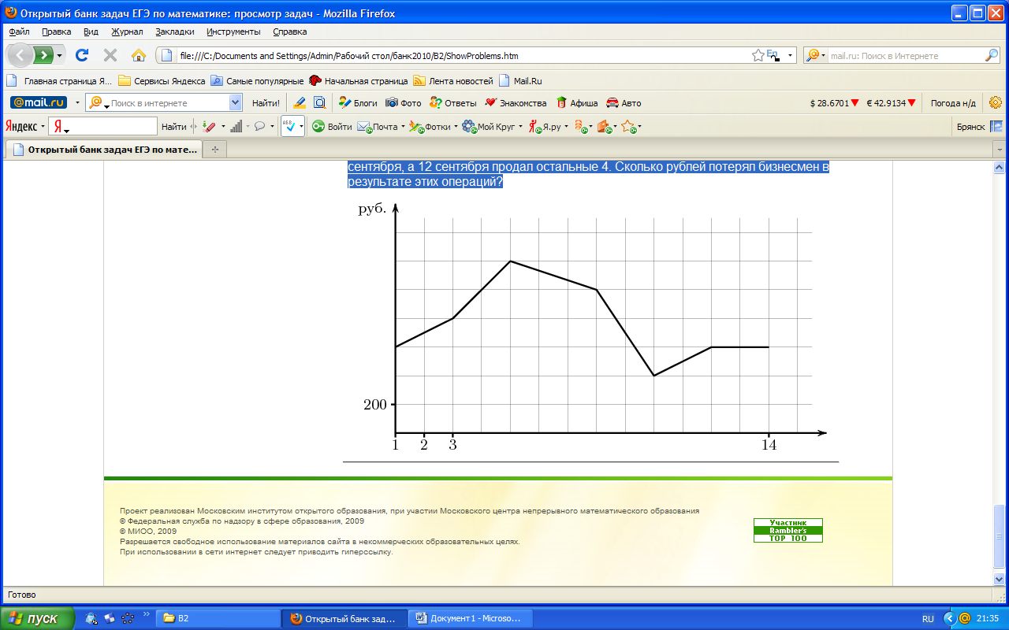

1. В таких задачах необходимо указать (явно или неявно) область применения результата, которое получается при решении задач.  
   Эти задачи должны быть нестандартными по структуре, содержанию[12].

Пример№4. Под каким углом к берегу нужно направить лодку, чтобы ее во время переправы через реку как можно меньше снесло течением при условии, что скорость течения 6 км/ч, а скорость лодки относительно воды 3 км/ч?

1. В таких задачах возможно наличие избыточных, недостающих или противоречивых данных в условии задачи.

Пример №5. В загородном доме имеется крыша треугольной формы. Необходимо под этой крыше построить чердак так, чтобы длина чердака была равна длине части ската от основания до чердака. [13]

В задаче, возможно, имеются несколько способов решения с различной степенью рациональности, при этом эти способы могут не всегда быть известны обучающимся и их потребуется получить.

Пример № 6. В равносторонний конус вписан цилиндр с образующей a. Найдите радиус основания цилиндра, если образующая цилиндра лежит (не лежит) на диаметре основания конуса, а цилиндр имеет наибольший объем. [14]

Уточним некоторые отличия следующих типов контекстных задач: предметных, межпредметных и практических.

* Предметные контекстные задачи: в условии описана предметная ситуация, для разрешения которой требуется установление и использование широкого спектра связей математического содержания, изучаемого в различных разделах математики;

Пример № 7. Куб, ребро которого равно 1, пересекается плоскостью, проходящей через его диагональ. Какую наименьшую площадь может иметь сечение?[8].

* Межпредметные контекстные задачи: в условии описана ситуация на языке одной из предметных областей с явным или неявным использованием языка другой предметной области;

Пример№8.По закону Ома для полной цепи сила тока, измеряемая в амперах, равна I= $\frac{ε}{К+к}$, где $ε$  — ЭДС источника (в вольтах),  r — его внутреннее сопротивление, R — сопротивление цепи (в омах). При каком наименьшем сопротивлении цепи сила тока будет составлять не более 5%  от силы тока короткого замыкания? [15]

Нужно, однако, понимать, что все эти мероприятия не позволяют решить главную задачу – формирование ключевых компетенций. Они являются только платформой, на основе которой преподаватель может грамотно построить процесс обучения. Основным инструментом решения главной задачи являются конференц -дни. Они проводятся в конце каждой четверти и нацелены на творческую работу учащихся. После каждой темы учащимся задается тематика контекстной задачи. При составлении контекстных задач же­лательно учитывать актуальные проблемы со­временности (например, экология), интересные факты и события, индивидуальные особенности студентов. Возможна нестандартная формули­ровка и структура.

Контекстные задачи, как правило, охватыва­ют многие разделы математики, необходимые для исследования и анализа конкретной ситуа­ции. Подведя итоги, можно сказать, что решение такого рода задач является одним из главных средств формирования и развития компетенции учащихся

Получены следующие результаты

• самостоятельность при выполнении работы (80%);

• поиск информации, необходимой для выполнения данной работы (72%);

• увеличение объёма знаний, как по математике, так и по смежным дисциплинам(45%

• использование полученной информации при подготовке к экзамену по математике (93);

• осознание использования математики в различных областях, в том числе и в профессиональной деятельности (67%)

Литература:

1. Абай Кунанбаев «Слова Назидания »11-15. Алматы Баспасы 2015г
2. 2.Белкин, А. С. Витагенное образование: многомерный голографический подход: Технология XXI века [Текст] / А. С. Белкин, Н. К. Жукова ; ред. Н. В. Чапаева ; Урал. гос. пед. ун-т. – Екатеринбург : Изд-во Урал. ун-та, 2001. – 108 с.
3. 2.Березанская Е. С. Методика арифметики /Е. С. Березанская.– М.: «Учпедгиз», 1955г.
4. Возняк Г.М. «Прикладные задачи на экстремумы»/Г.М.Возняк – М.: «Просвещение», 1985г.
5. Денищева, Л.О. Проверка компетентности выпускников средней школы при оценке образовательных достижений по математике / Л.О. Денищева, Ю.А. Глазков, К.А. Краснянская // Математика в школе. – 2008. – № 6. – С. 19-30.
6. 5.Клоков, Е.В. Технологии проектного обучения / Е.В. Клоков, А.В. Денисов // Профильная школа.­– 2006. – №2. – С.29-30.
7. Лебедев О.Е. Компетентностный подход в образовании // Школьные технологии. – 2004. – № 5. – С. 3-12.
8. Мишкевич Г. И. Доктор занимательных наук: Жизнь и творчество Я. И. Перельмана./ Г.И. Мишкевич – М.; Знание,1986.
9. .Павлова Л.В. Познавательные компетентностные задачи как средство формирования предметно-профессиональной компетентности будущего учителя математики // Известия РГПУ им. А.И. Герцена. – 2009. – № 113С. – 169-174.
10. Перельман Я. И. Веселые задачи./Я.И.Перельман – М.: Астрель– АСТ– Транзиткнига, 2005.
11. Пирютко О.Н., Задачи с «изюминкой» /Матэматыка. Праблемы выкладання. 2– 2011, с.28 -35.
12. Столяр, А.А. Педагогика математики: Учебное пособие / А.А. Столяр. –
13. Минск: Высшая школа, 1986. – 414 с.
14. Терешин, Н.А. Прикладная направленность школьного курса математики: Кн.для учащихся / Н.А. Терешин. – М: Просвещение, 1990. – 96 с.
15. Шапиро И.М. «Использование задач с практическим содержанием в преподавании математики»/ И. М.Шапиро – М.:«Просвещение», 1990 г.